Компьютерная графика на Java
В качестве рабочего языка курса компьютерной графики будет использоваться Java. Предполагается, что студенты знакомы с синтаксисом, концепциями и некоторыми базовыми библиотеками этого языка. Настоящий документ призван ликвидировать возможные пробелы в знаниях и помочь приступить непосредственно к выполнению заданий.
Этот документ имеет лишь вводный характер, и в нём описано далеко не всё. Не бойтесь почаще заглядывать в JavaDoc в случае возникновения вопросов.

Запуск Eclipse и создание проекта
Выполнять задания предполагается в среде Eclipse Helios, установленной в терминальном классе. Вы можете бесплатно скачать её для различных платформ на официальном сайте:
http://www.eclipse.org/downloads/ (выбирайте Eclipse IDE for Java EE Developers)
Вам также потребуется Java Development Kit 1.6, который (также бесплатно) можно скачать здесь:
http://java.sun.com/javase/downloads/widget/jdk6.jsp
Для установки Eclipse IDE распакуйте архив в удобное для вас место и просто запустите eclipse.exe. При запуске среда предложит вам выбрать местоположение вашего рабочего пространства:
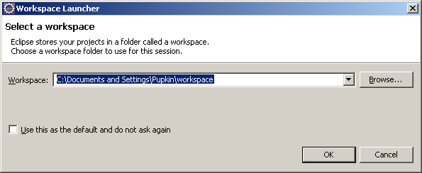
Укажите удобное вам местоположение. После этого вы должны увидеть приветственную страницу. Закройте её, и перед вами будет общий вид среды:
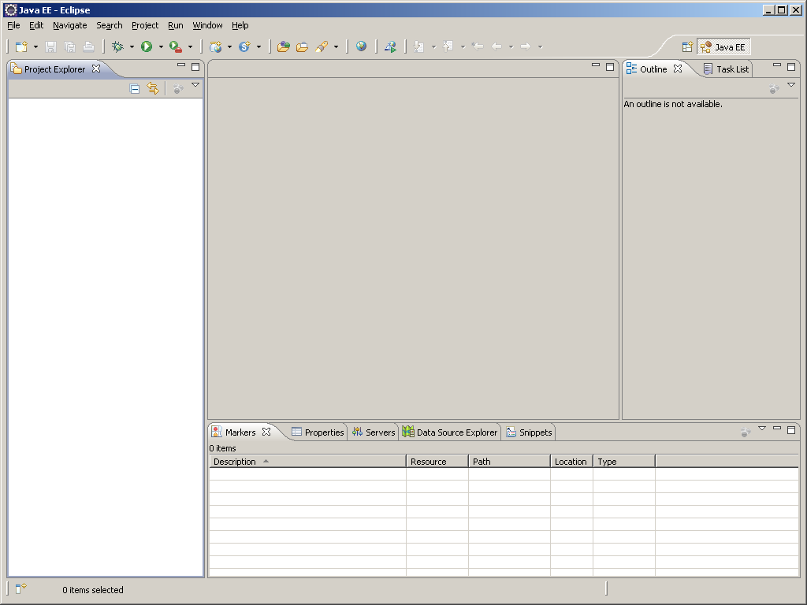
Для создания нового проекта выберите в меню File->New->Project… Там выберите Java Project:
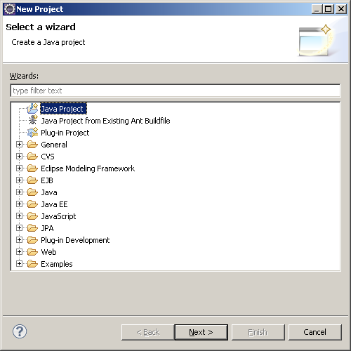
В поле Project name введите имя проекта в формате <Факультет>_<группа>_<фамилия>_<ID задачи> (всё латинскими буквами), например: FF_1234_Pupkin_Init. Возможно, вам потребуется сконфигурировать JRE, нажав на ссылку Configure JREs…
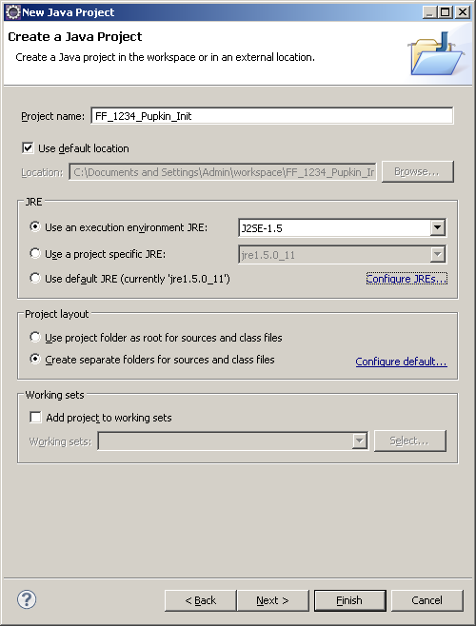
Там нажмите Add, Standard VM и в JRE home укажите путь к скачанному и распакованному JDK 1.6:
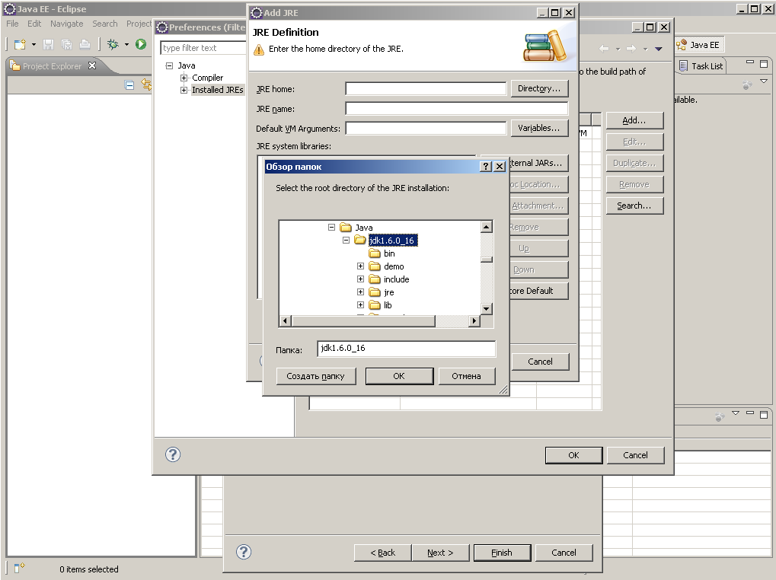
Остальное всё должно заполниться по умолчанию. Нажмите Finish и поставьте галочку напротив данной виртуальной машины:
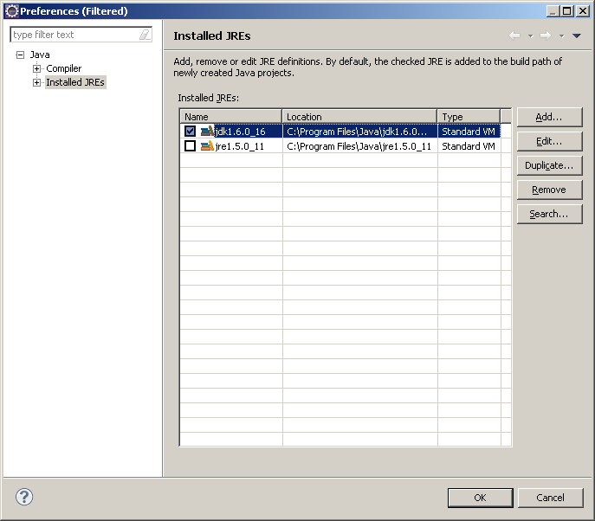
Вернувшись в окно создания проекта выберите эту JRE и убедитесь, что выбран пункт Create separate folders for sources and class files:
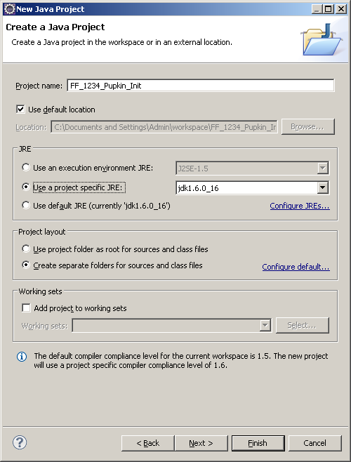
После нажатия Finish среда предложит вам переключиться в перспективу Java. Рекомендую согласиться:
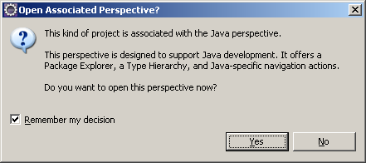
Пустой проект создан. Создайте внутри проекта пакет с тем же именем, что и название проекта. В Package Explorer правой кнопкой на src, New, Package:
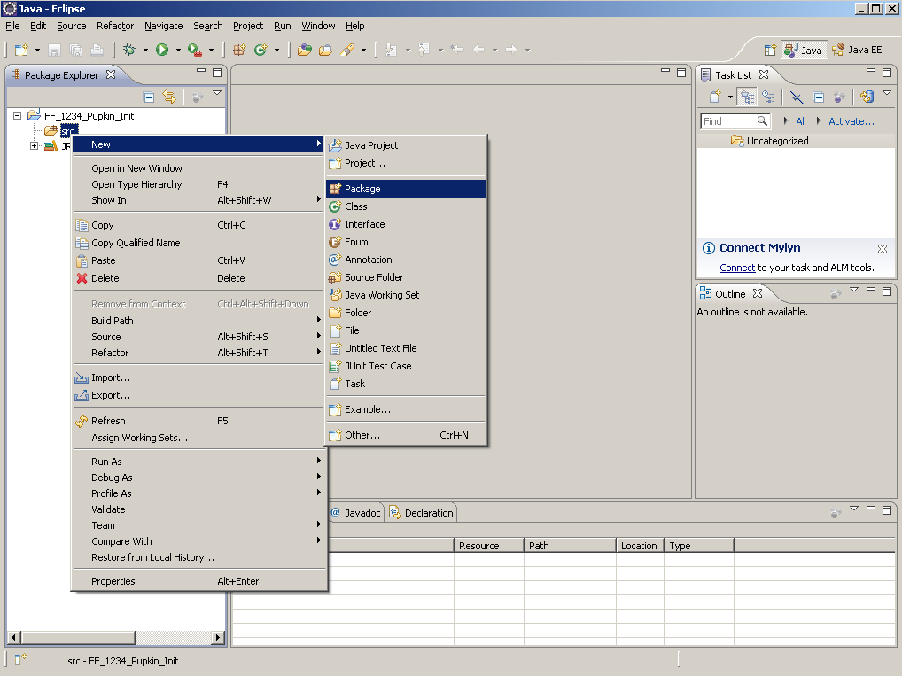
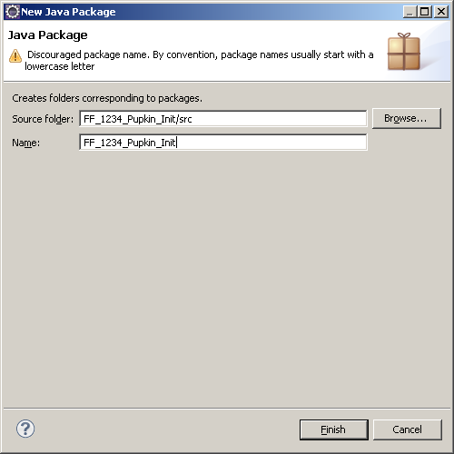
Вы увидите предупреждение под заголовком окна про Discouraged package name (вообще в среде Eclipse в этом месте диалоговых окон часто пишут что-нибудь полезное). Предупреждение говорит правду, но в нашем курсе будет действовать несколько нестандартное соглашение, поэтому не обращайте внимания.
Внутри созданного пакета вы должны создавать классы вашего приложения.

Создание окна, меню и панели инструментов
Для того чтобы не отвлекаться на пользовательский интерфейс и сосредоточиться на важном, вам предлагается использовать маленький пакет ru.nsu.cg, написанный преподавателем, который упростит создание окна, меню и панели инструментов. Использовать его необязательно. Распакуйте ru.nsu.cg.zip с сайта курса и поместите в папку src в Package explorer (можно drag&drop или copy&paste из Explorer’а). Если вы всё сделали правильно, дерево проекта будет выглядеть так:
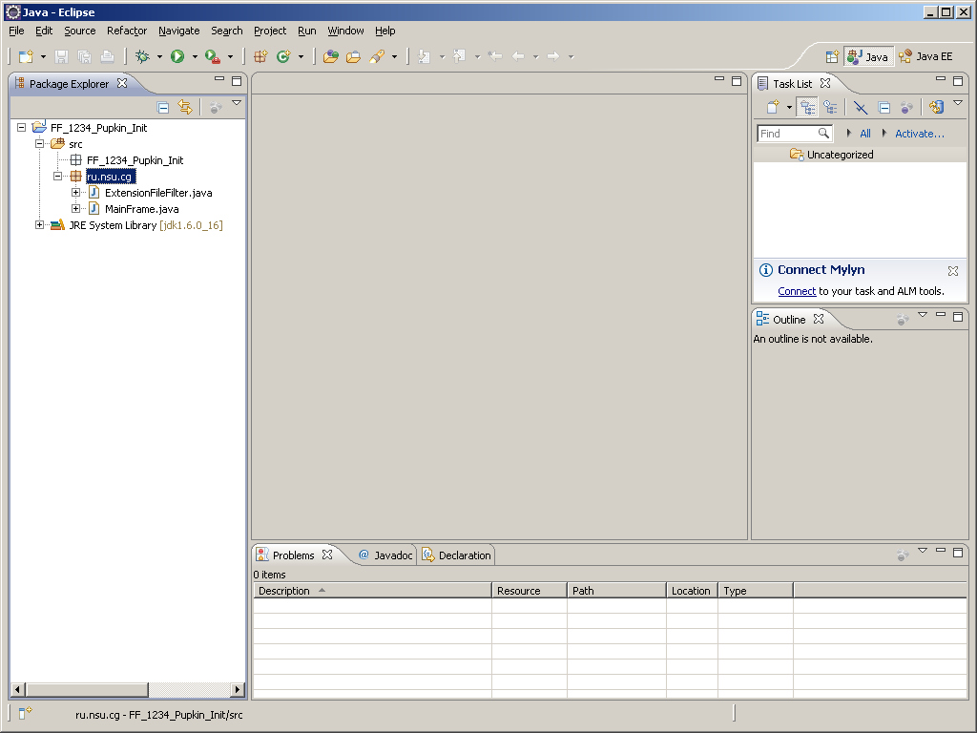
Также, чтобы вы не утомляли себя рисованием, вам предлагается архив бесплатных иконок (icons.zip) с aha-soft.com, которые вы можете использовать в меню и на панели инструментов. Если вы не нашли подходящей иконки там, не стесняйтесь набрать в гугле «free icons 16x16», там такого выше крыши. Для иконок создайте подпакет “resources” в вашем основном пакете и копируйте их туда. К примеру, нам потребуются иконки About.gif и Exit.gif:
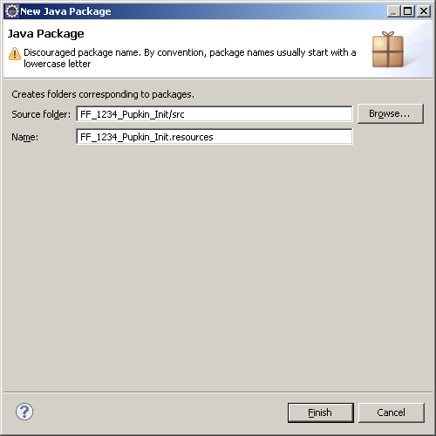
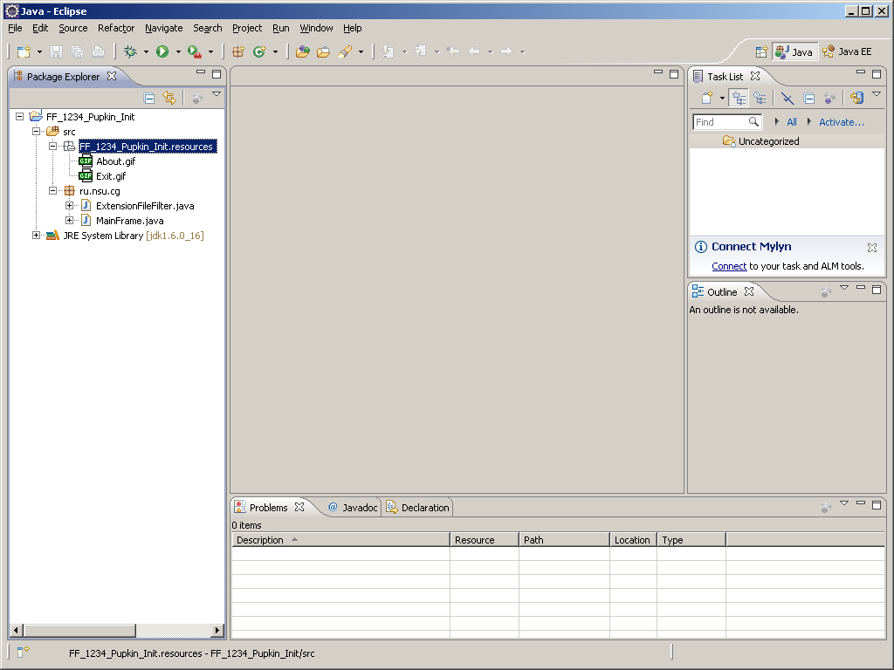
Теперь можно приступить собственно к программированию. В рамках курса мы будем пользоваться графическим пакетом Swing, входящим в стандартную поставку Java. Для создания окна приложения предлагается наследовать класс javax.swing.JFrame, однако часть важной работы уже сделана в ru.nsu.cg.MainFrame, поэтому мы унаследуем его:
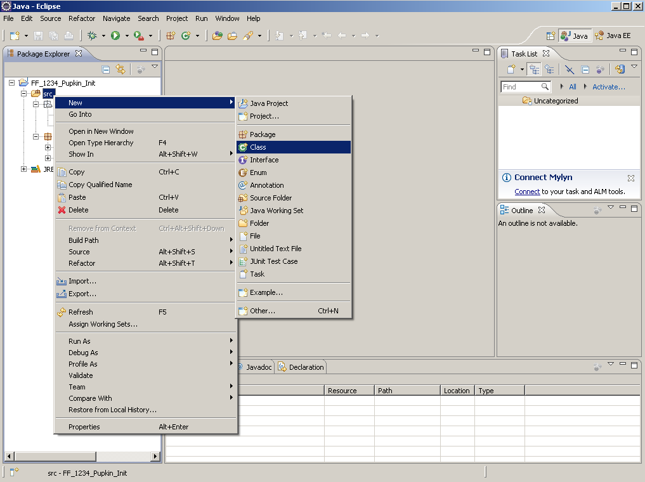
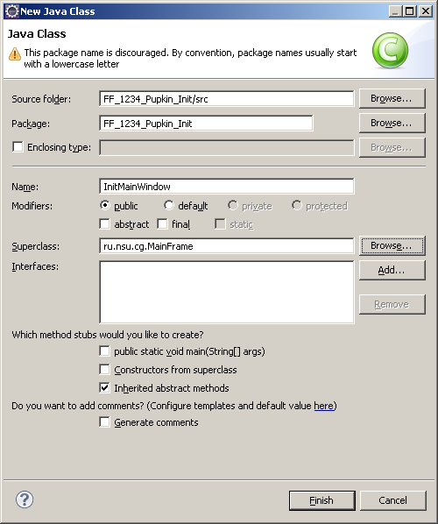
Пользуйтесь кнопками Browse, они позволят легко найти нужный вам пакет, класс или интерфейс, введя лишь часть его имени.
После этого вы увидите редактор:
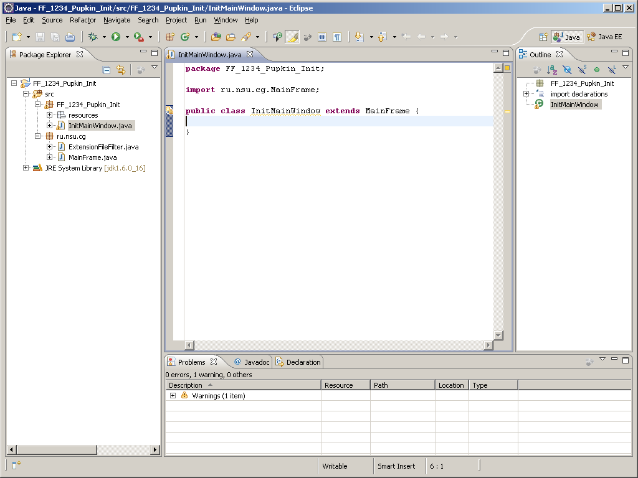
Eclipse предоставляет мощные средства поддержки программирования на Java, в том числе:
- Компилирование кода в реальном времени. Вы увидите сообщения об ошибках и предупреждениях на полях редактора.
- Quick fix. При наведении на подчёркнутый код Eclipse не только выведет сообщение об ошибке, но и предложит различные способы её исправить (завести несуществующую переменную, создать несуществующий метод, привести тип, подключить нужный пакет, изменить уровень доступа и многое другое).
- Генераторы исходного текста (в меню Source). Вы можете автоматически создать геттеры и сеттеры для переменных; переопределить методы родительских классов, создать конструкторы и т. д.
- Рефакторинг (в меню Refactor). Благодаря этим возможностям вы легко можете переименовывать любые объекты, перемещать классы из пакета в пакет, создавать фабрики, извлекать методы и многое другое. Eclipse сам позаботится об обновлении всех ссылок, переименовании и переносе файлов, правах доступа и т. д.
Рекомендую между делом освоить эти возможности, так как они существенно экономят время.
Итак нам требуется создать статический метод main, который создаст окно, и инициализировать его в конструкторе:
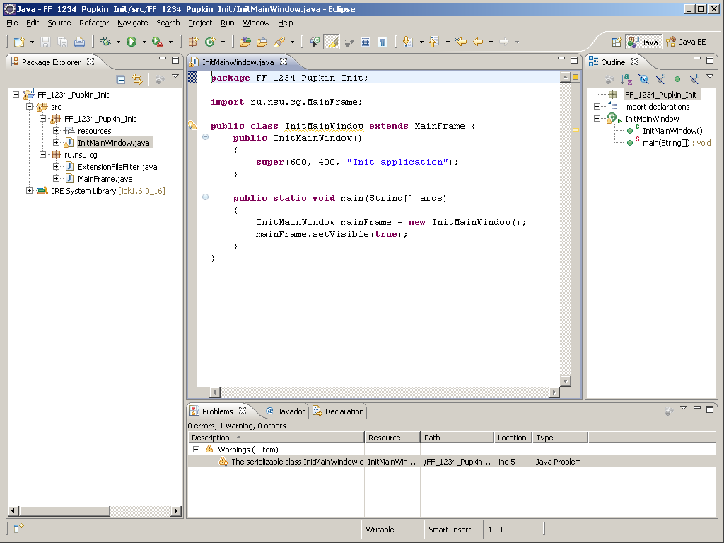
Конструктор родительского класса MainFrame принимает три параметра — размеры окна и его заголовок.
Теперь приложение можно запустить, нажав Ctrl+F11, и вы увидите созданное нами окно:
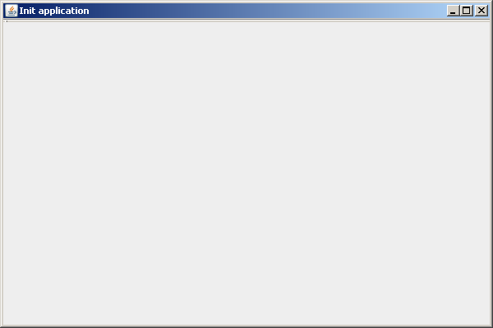
Для добавления пунктов меню в MainFrame предусмотрены методы
- addSubMenu
- addMenuItem
- addMenuSeparator
Познакомившись с их реализацией или почитав справку по классам JMenuBar, JMenu, JMenuItem (в javax.swing), вы сможете создавать пункты меню и самостоятельно. Добавим меню File и в нём пункт Exit:
addSubMenu("File", KeyEvent.VK_F);
addMenuItem("File/Exit", "Exit application", KeyEvent.VK_X, "Exit.gif", "onExit");

onExit — это метод нашего класса, который вызовется при выборе этого пункта. Создадим его:
public void onExit()
{
System.exit(0);
}

Теперь приложение выглядит так:
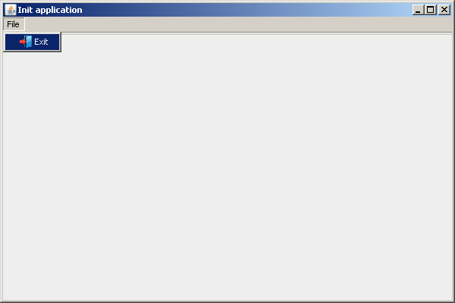
Пункт меню действительно работает. Добавим этот же пункт на панель инструментов:
addToolBarButton("File/Exit");
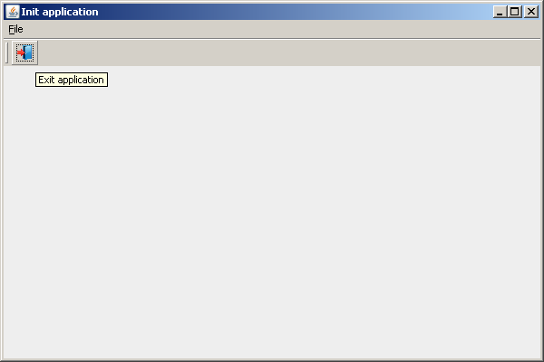
Аналогичным образом добавим пункт меню Help/About… и кнопку на панели инструментов. Для вывода окна About воспользуемся классом JOptionPane:
public void onAbout()
{
JOptionPane.showMessageDialog(this,
"Init, version 1.0\nCopyright © 2010 Vasya Pupkin, FF, group 1234", "About Init", JOptionPane.INFORMATION_MESSAGE);
}
Разделитель на панели инструментов сделан с помощью addToolBarSeparator()
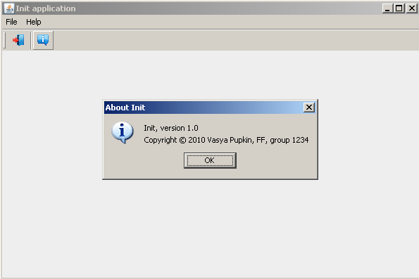
Важно: окно About в таком виде должно присутствовать в каждой вашей программе!

Использование графики
Удобнее всего выводить графику, унаследовавшись от компонента JPanel и переопределив paintComponent. Добавим новый класс InitView:
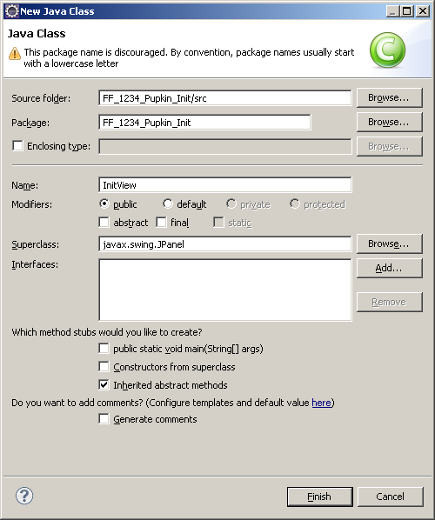
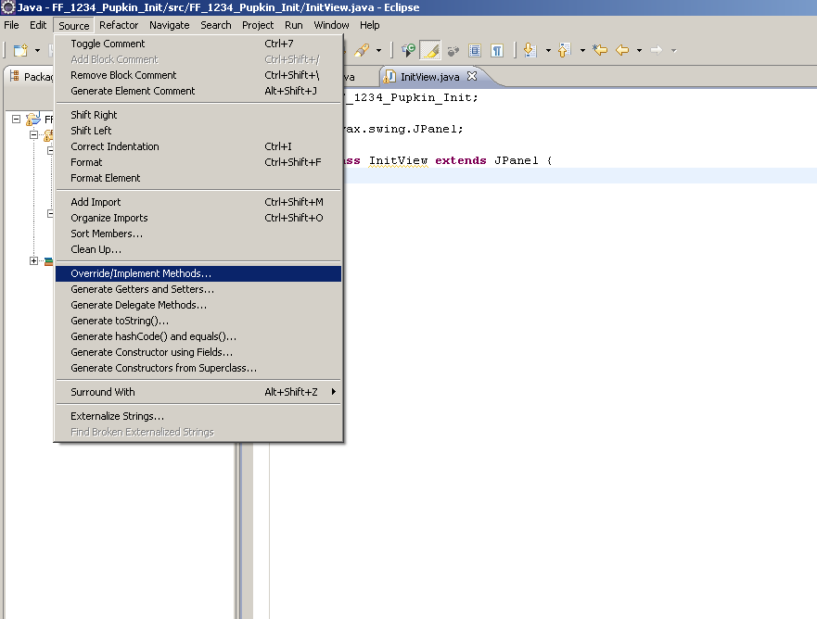
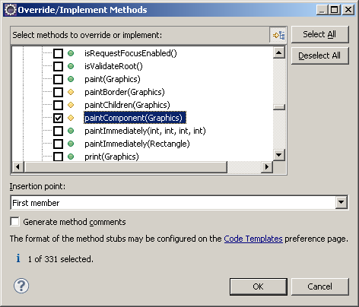
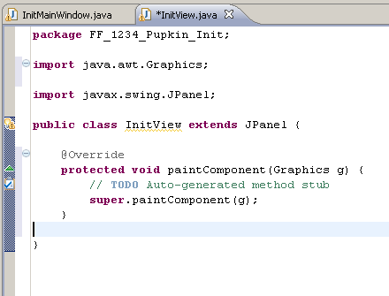
Графический контекст представлен объектом класса Graphics, который предоставляет методы для рисования. В обычном случае этот объект можно привести к типу Graphics2D, который предоставляет некоторые дополнительные полезные методы. Для примера изобразим две диагонали:
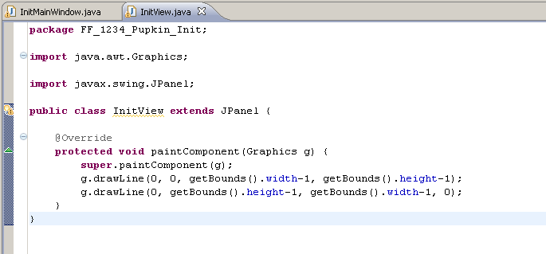
Вернёмся в конструктор InitMainWindow и вставим в окно объект InitView:
add(new InitView());
И получим:
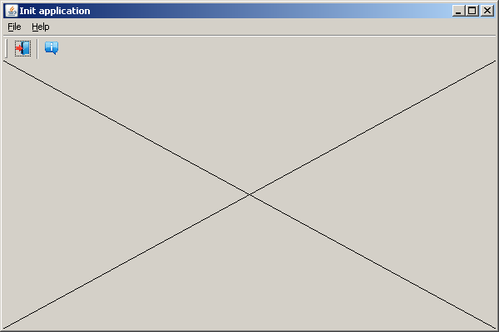

Обработка событий от мыши
По соглашению различные обработчики событий в Java обычно регистрируются с помощью методов add<event_type>Listener, удаляются с помощью методов remove<event_type>Listener, вызываются с помощью методов fire<event_type>. Для отслеживания событий вы должны реализовать интерфейс <event_type>Listener или унаследовать класс <event_type>Adapter. Последний, если присутствует, отличается от интерфейса тем, что для методов есть реализация по умолчанию. К примеру, чтобы реагировать на события от мыши, вам потребуется вызвать у компонента addMouseListener, передав объект, реализующий интерфейс MouseListener, в котором пять методов. Чтобы не переопределять все, вы можете унаследовать класс MouseAdapter. Класс может быть и анонимным. Для примера сделаем обработчик событий для компонента InitView:
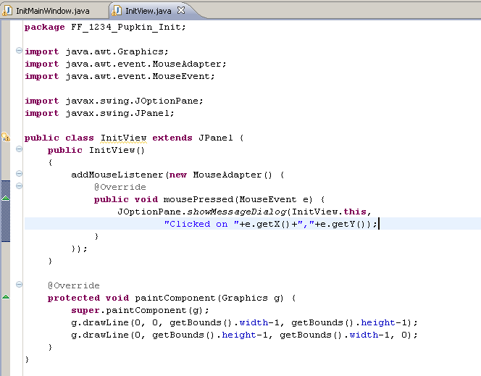
Тогда при нажатии любой кнопкой мыши вы увидите окно с сообщением. Переданный объект типа MouseEvent позволяет определить, какой кнопкой было произведено нажатие и сколько раз (к примеру, для обработки двойного нажатия), преобразовать координаты нажатия в экранные и т. д.
Если вы хотите отслеживать и перемещения мыши, вам потребуется использовать addMouseMotionListener; для отслеживания перемещений колёсика мыши — addMouseWheelListener. Есть листенеры и для других видов событий (клавиатурный ввод; получение фокуса; изменение свойств компонента и т. д.)

JavaDoc
В рамках курса весь код требуется документировать в стиле JavaDoc. Допускается использование хорошего русского или хорошего английского языка (английский приветствуется). Но будьте последовательны: нельзя писать на смеси языков. Описаны должны быть все созданные вами класса и все методы; для каждого метода краткое описание того, что он делает, описание всех параметров, возвращаемых значений и возможных исключений. JavaDoc-секция начинается с специального комментария /** перед описанием класса или метода. Когда вы введёте эту комбинацию символов и нажмёте Enter, Eclipse поможет вам, перечислив все параметры и исключения. Вам останется только написать собственно текст.
Описание классов должно содержать имя автора.
Пример документированного класса:
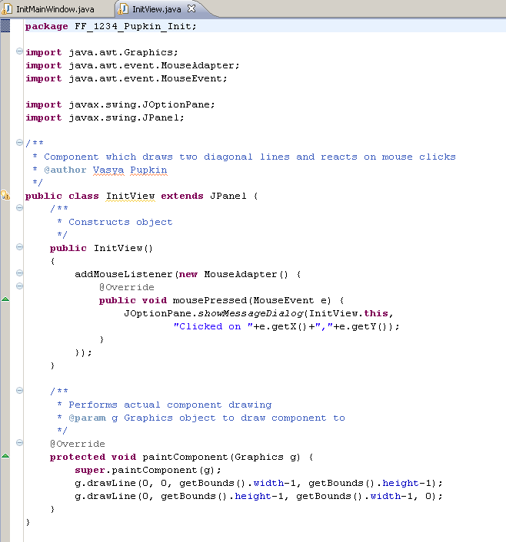
Для генерации документации в формате HTML воспользуйтесь меню Project->Generate JavaDoc. Укажите путь к javadoc.exe внутри JDK, выберите ваш пакет в дереве и поставьте переключатель на Private:
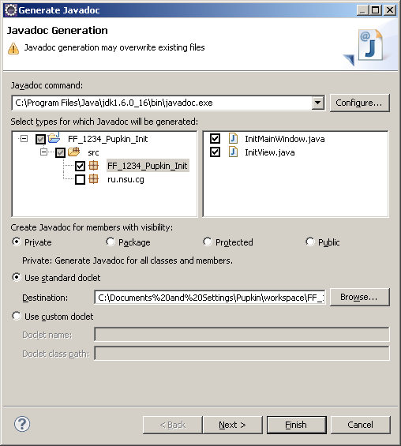
После этого можно нажать Finish. Обратите внимание на лог ошибок в панели Console: там могут быть какие-то замечания, которые необходимо исправить.
Если всё правильно, то в дереве проекта появится папка doc, index.html из которой можно открыть в веб-браузере:
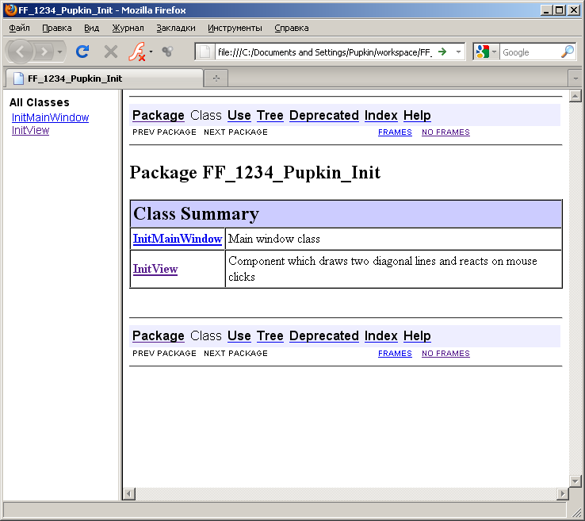
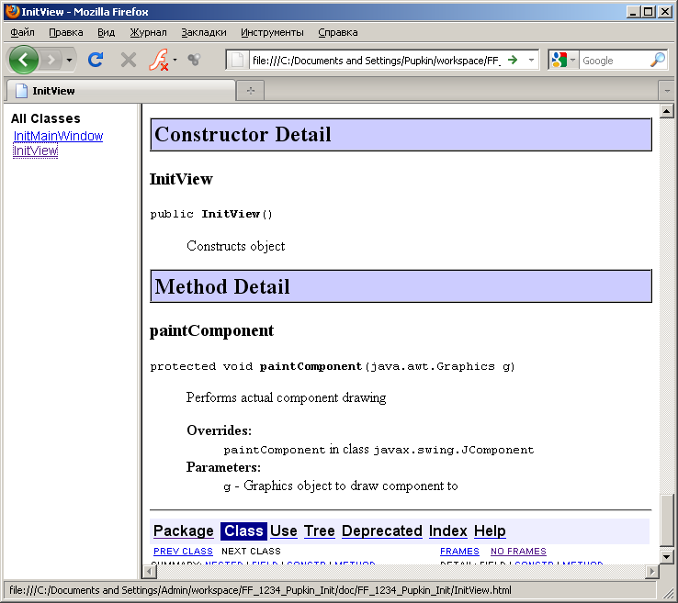
Важно: скомпилированный в HTML JavaDoc должен прилагаться к сдаваемому заданию!

Создание сборочного файла для Ant (build.xml)
Apache Ant — это одна из систем сборки проектов для Java наподобие make. При запуске ant ищет в текущем каталоге файл build.xml и выполняет цель по умолчанию или цель, указанную в параметрах. Подробнее об Ant вы можете прочитать в документации. В вашем проекте должен быть файл для сборки с помощью ant. Его можно создать средствами Eclipse. Нажмите правой кнопкой на проекте, выберите Export:
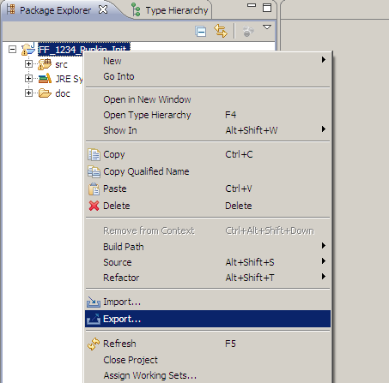
Затем выберите General->Ant Buildfiles. Снимите галочку «Create target to compile project using Eclipse compiler»:
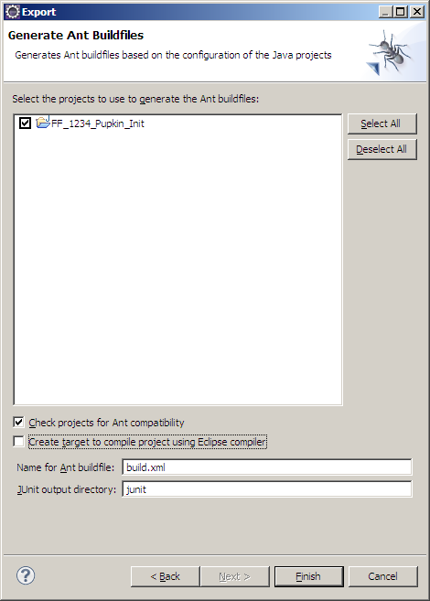
После нажатия Finish у вас в проекте появится файл build.xml. При желании вы его можете написать и вручную.

Заключение
Созданный пример проекта со всеми исходниками прилагается на сайте курса под именем FF_1234_Pupkin_Init.zip. Вы можете распаковать его и импортировать себе, воспользовавшись File->Import, General, Existing Projects into Workspace:
